R E P U B L I K A H R V A T S K A
PRIMORSKO – GORANSKA ŽUPANIJA
OPĆINA PUNAT

OPĆINSKI NAČELNIK

KLASA: 342-01/22-01/1

URBROJ: 2170-31-03/17-23-14

Punat, 24. ožujka 2023. godine

Temeljem članka 5. Uredbe o postupku davanja koncesijskog odobrenja na pomorskom dobru („Narodne novine“ broj 36/04, 63/08, 133/13 i 63/14), članka 46. Statuta Općine Punat („Službene novine Primorsko-goranske županije“ broj 36/22) i članka 14. stavka 2. Plana upravljanja pomorskim dobrom na području Općine Punat za 2023. godinu („Službene novine Primorsko-goranske županije“ broj 2/23), a sukladno ishođenoj Potvrdi Upravnog odjela za pomorsko dobro, promet i veze Primorsko-goranske županije KLASA:342-01/22-01/172, URBROJ:2170-07-02/3-23-6 od 2. svibnja 2023. godine, općinski načelnik Općine Punat donosi

I. IZMJENU I DOPUNU PLANA UPRAVLJANJA POMORSKIM DOBROM NA PODRUČJU OPĆINE PUNAT ZA 2023. GODINU

Članak 1.
U Planu upravljanja pomorskim dobrom na području Općine Punat za 2023. godinu („Službene novine Primorsko-goranske županije“ broj 2/23) - u daljnjem tekstu: Plan, u članku 5. dodaje se stavak 3. koji glasi:
„Osim gore navedenih sredstava, a s obzirom na događaj uzrokovan višom silom (potres) pri čemu su nastali trenutni i buduće mogući odroni opasni po život i imovinu, planira se sanacija odrona na dijelu ML 12.1. od strane investitora Valamar Rivijera d.d. Poreč sukladno tehničkom rješenju PR 22-189-02 / R0, izrađenom od GEOTECH d.o.o. Ciottina 21, HR 51000 Rijeka, OIB: 02329110570.

Članak 2.
U Planu se mijenjaju podaci u tabličnom prikazu za mikrolokaciju 12.1., stoga tablični prikaz sada glasi:

12.1. | Područje plaža ispod autokampa „Škrila“ – od granice koncesije do mostića i od mostića (zona FKK) do prve prirodne prepreke na plaži) |  | komercijalno-rekreacijski sadržaji | ležaljke i suncobrani | 50 ležaljki  25 suncobrana | 2,65 - 3,98 EUR/kom
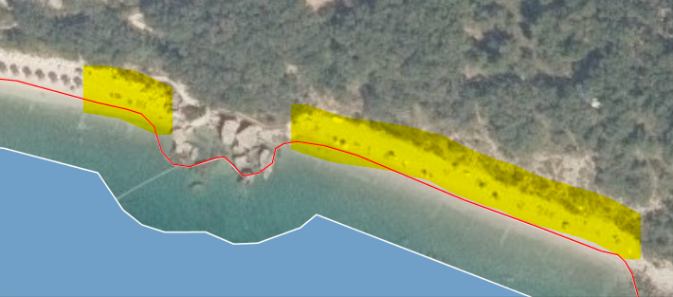

Članak 3.
Ostale odredbe ovog Plana ostaju nepromijenjene.

Članak 4.
Ova I. izmjena i dopuna Plana upravljanja pomorskim dobrom na području Općine Punat za 2023. godinu dostavit će se nadležnom tijelu samouprave u Primorsko-goranskoj županiji radi davanja potvrde o usklađenosti s Godišnjim planom upravljanja pomorskim dobrom Primorsko-goranske županije (u daljnjem tekstu: Potvrda).
Nakon ishođenja Potvrde, I. izmjena i dopuna Plana i Potvrda bit će objavljeni na mrežnim stranicama Općine Punat te u „Službenim novinama“ Primorsko-goranske županije.

Članak 5.
I. izmjena i dopuna Plana stupa na snagu osmog dana od dana objave u „Službenim novinama“ Primorsko-goranske županije.

OPĆINSKI NAČELNIK

Daniel Strčić, bacc.inf.

